TP8 – Equation différentielle d’ordre 1 et probabilités - Lundi 7 Janvier 2019

Exercice 1 :
La fonte GS (graphite sphéroïdal) possède des caractéristiques mécaniques élevées et proches de celles des aciers. Une entreprise fabrique des pièces de fonte GS qui sont utilisées dans l’industrie automobile.
Ces pièces sont coulées dans des moules de sable et ont une température de 1400°C à la sortie du four. Elles sont entreposées dans un local dont la température ambiante est maintenue à une température de 30°C. Ces pièces peuvent être démoulées dès lors que leur température est inférieure à 650°C.
La température en degrés Celsius d’une pièce de fonte est une fonction du temps t, exprimé en heures, depuis sa sortie du four. On admet que cette fonction f, définie et dérivable sur l’intervalle [0 ; +∞[ est une solution sur cet intervalle de l’équation différentielle y’ + 0,065y = 1,95 (E)
- a) Donner l’équation homogène associée à (E) puis la résoudre.
…………………………………………………………………………………………………………

- A l’aide du logiciel Géogébra, déterminer les nombres réels a et b pour que la fonction g définie sur R par : g(x) = b + ax soit une solution particulière de l’équation différentielle (E) et donner l’expression de g.
(On prendra des curseurs allant de 0 à 40 avec un incrément de 2)
On trouve : a = …… b = …… Ainsi, g(x) = …………………
- Donner les solutions de l’équation (E).
………………………………………………………………………………………………………………………………..

- a) D’après l’énoncé, que vaut f (0) ? ……………………………………………………………………..…………
b) En déduire la solution f de (E) vérifiant les données de l’énoncé.
………………………………………………………………………………………………………………………………..
………………………………………………………………………………………………………………………………..
………………………………………………………………………………………………………………………………..

- a) Etudier mathématiquement le sens de variation de la fonctions f sur l’intervalle [0 ; +∞[.
…………………………………………………………………………………………………………………..……………
………………………………………………………………………………………………………..………………………
………………………………………………………………………………………………………………………………
……………………………………………………………………………………………………….…….……………….

b) Pourquoi ce résultat était-il prévisible ?
………………………………………………………………………………………………………………………..……..
………………………………………………………………………………………………………………………………
………………………………………………………………………………………………………………………………

- La pièce de fonte peut-elle être démoulée après avoir été entreposée 5 heures dans le local ? Justifier.
………………………………………………………………………………………………………………………………..
………………………………………………………………………………………………………………………………..
………………………………………………………………………………………………………………………………..

- Déterminer au bout de combien de temps minimum la pièce pourra être démoulée. Arrondir le résultat à la minute près.
………………………………………………………………………………………….……………………………………..
……………………………………………………………………………………………………..………………………….

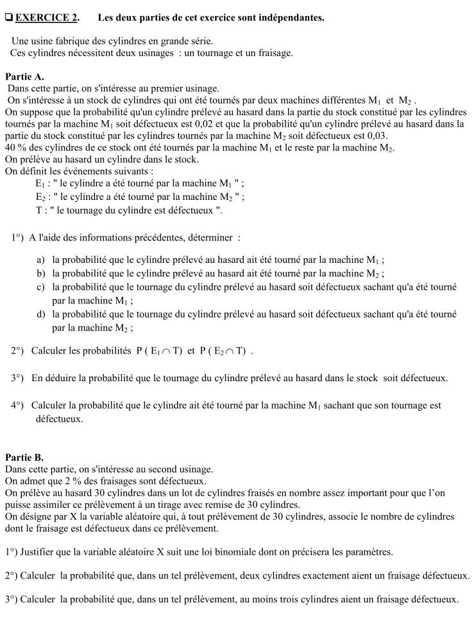
1) A l’aide des informations de l’énoncé, compléter l’arbre des probabilités ci contre.

2) Déterminer la probabilité que le tournage du cylindre prélevé au hasard dans le stock soit défectueux.

………………………………………………………………………………………………………………………………...

………………………………………………………………………………………………………………………………..

3) Calculer la probabilité que le cylindre ait été tournée par la machine M1 sachant que son tournage est défectueux.
…………………………………………………………………………………………………………………………….

……………………………………………………………………………………………………………………………
1) Justifier que la variable aléatoire X suit une loi binomiale dont on précisera les paramètres.

………………………………………………………………………………………………………………………………..

……………………………………………………………………………………………………………………………….

……………………………………………………………………………………………………………………………….

……………………………………………………………………………………………………………………………….

……………………………………………………………………………………………………………………………….

2) Calculer la probabilité que, dans un tel prélèvement, deux cylindres exactement aient un fraisage défectueux.

………………………………………………………………………………………………………………………………

3) Calculer la probabilité que, dans un tel prélèvement, au moins trois cylindres aient un fraisage défectueux.

……………………………………………………………………………………………………………………………….

